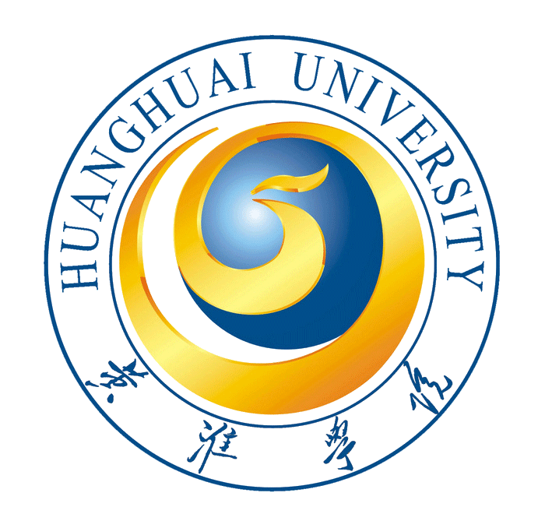
本科教学质量与教学改革工程
项目建设责任书

项 目 名 称：
项 目 类 别：
项 目 级 别： 国家级□ 省级□ 校级□
项 目 网 址：
承 担 单 位：
项 目 负 责 人： 职称：
联 系 电 话：
立 项 时 间：
建 设 周 期： 三 年
填 表 日 期： 年 月 日

黄淮学院教务处制
填表说明

一、项目类别按本科教学质量与教学改革工程项目类别填写。
二、填写内容在项目申报书的基础上要充分体现项目本身的建设内容、建设要求（具体参见管理办法）。
三、格式要求：内容字体为5号宋体，1.5倍行距，段前段后间距为0行。内部标题请根据情况做相应区别。
四、本表由项目负责人填写，一式3份，双面打印，项目承担单位和项目负责人各留一份，另一份由教务处留存，作为项目建设过程评价、验收结项和下拨经费的依据。
五、如表格篇幅不够需对表格进行调整时，应当以“整页设计”为原则。

一、项目基本情况
（填写本项目建设目标目前的基本情况）

二、项目组成员情况
项  目负  责  人 | 姓 名 |  |  |  |  |  |  |  | 性 别 |  |  |  | 出生年月
项  目负  责  人 | 最终学历（学位） |  |  |  |  |  |  |  | 职 称 |  |  |  | 职 务
项  目负  责  人 | 承担单位电话 |  |  |  |  |  |  |  |  |  | 个人  手机
项  目负  责  人 |  | 在项目中承担的主要工作
项目组主要成员 | 姓名 |  | 性别 |  | 出生年月 |  | 职称 |  | 学位 | 专业 |  | 在项目中承担的主要工作

三、项目建设的内容与目标

四、项目建设的措施

五、项目建设的进度安排
（以年度为单位填写）

六、预期成果（含主要成果、特色）

七、所在单位支持与保障措施

八、经费预算
序号 | 支出科目 | 金额（元） | 计算根据及理由 | 使用年度

九、项目负责人承诺
负责人签字：
年 月 日

十、审核意见
承担单位审核意见：

负责人签名： （盖公章）

年 月 日
学校专家组意见：

专家组组长签名：
专家组成员签名：

年 月 日
学校教务处意见：

负责人签名： （盖公章）

年 月 日

